Отчет по лабораторной работе №3

Модель боевых действий

Голова Варвара Алексеевна

Содержание

# Цель работы

Ознакомиться с моделью боевых действий и построить графики по этой модели.

# Задание

Вариант 28

Между страной $X$ и страной $Y$ идет война. Численность состава войск исчисляется от начала войны, и являются временными функциями $x(t)$ и $y(t)$. В начальный момент времени страна $X$ имеет армию численностью $32$ $888$ человек, а в распоряжении страны $У$ армия численностью в $17$ $777$ человек. Для упрощения модели считаем, что коэффициенты $a,b,c,h$ постоянны. Также считаем $P(t)$ и $Q(t)$ непрерывные функции.

Построить графики изменения численности войск армии $Х$ и армии $У$ для следующих случаев:

1. Модель боевых действий между регулярными войсками
$$\frac{dx}{dt}=−0,55x(t)−0,77y(t)+1,5sin(3t+1)$$

$$\frac{dy}{dt}=−0,66x(t)−0,44y(t)+1,2cos(t+1)$$

2. Модель ведение боевых действий с участием регулярных войск и партизанских отрядов

$$\frac{dx}{dt}=−0,27x(t)−0,88y(t)+sin(20t)$$

$$\frac{dy}{dt}=−0,68x(t)y(t)−0,37y(t)+cos(10t)+1$$

#Теоретическая справка

Простейшие модели боевых действий - модели Ланчестера. В противоборстве могут принимать участие как регулярные войска, так и партизанские отряды. В общем случае главной характеристикой соперников являются численности сторон. Если в какой-то момент времени одна из численностей обращается в нуль, то данная сторона считается проигравшей (при условии, что численность другой стороны в данный момент положительна).

Три случая ведения боевых действий:

1. Боевые действия между регулярными войсками
2. Боевые действия с участием регулярных войск и партизанских отрядов
3. Боевые действия между партизанскими отрядами

В первом случае численность регулярных войск определяется тремя факторами:

* скорость уменьшения численности войск из-за причин, не связанных с боевыми действиями (болезни, травмы, дезертирство);
* скорость потерь, обусловленных боевыми действиями противоборствующих сторон (что связанно с качеством стратегии, уровнем вооружения, профессионализмом солдат и т.п.);
* скорость поступления подкрепления (задаётся некоторой функцией от времеени)

В этом случае модель боевых действий между регулярными войсками описывается следующим образом:

$$\frac{dx}{dt}=−a(t)x(t)−b(t)y(t)+P(t)$$

$$\frac{dy}{dt}=−c(t)x(t)−h(t)y(t)+Q(t)$$

Потери, не связанные с боевыми действиями, описывают члены $−a(t)x(t)$ и $−h(t)y(t)$, члены $−b(t)y(t)$ и $−c(t)x(t)$ отражают потери на поле боя.

Коэффициенты $b(t)$ и $c(t)$ указывают на эффективность боевых действий со стороны $y$ и $x$ соответственно, $a(t)$, $h(t)$- величины, характеризующие степень влияния различных факторов на потери. Функции $P(t)$, $Q(t)$ учитывают возможность подхода подкрепления к войскам $X$ и $Y$ в течение одного дня.

Во втором случае в борьбу добавляются партизанские отряды. Нерегулярные войска в отличии от постоянной армии менее уязвимы, так как действуют скрытно, в этом случае сопернику приходится действовать неизбирательно, по площадям, занимаемым партизанами. Поэтому считается, что тем потерь партизан, проводящих свои операции в разных местах на некоторой известной территории, пропорционален не только численности армейских соединений, но и численности самих партизан. В результате модель принимает вид:

$$\frac{dx}{dt}=−a(t)x(t)−b(t)y(t)+P(t)$$

$$\frac{dy}{dt}=−c(t)x(t)y(t)−h(t)y(t)+Q(t)$$

Модель ведение боевых действий между партизанскими отрядами с учетом предположений, сделанном в предыдущем случаем, имеет вид:

$$\frac{dx}{dt}=−a(t)x(t)−b(t)x(t)y(t)+P(t)$$

$$\frac{dy}{dt}=−h(t)y(t)−c(t)x(t)y(t)+Q(t)$$

В простейшей модели борьбы двух противников коэффициенты $b(t)$ и $c(t)$ являются постоянными. Попросту говоря, предполагается, что каждый солдат армии $x$ убивает за единицу времени $c$ солдат армии $y$ (и, соответственно, каждый солдат армии $y$ убивает $b$ солдат армии $x$). Также не учитываются потери, не связанные с боевыми действиями, и возможность подхода подкрепления. Состояние системы описывается точкой $(x,y)$ положительного квадранта плоскости. Координаты этой точки, $x$ и $y$- это численности противостоящих армий. Тогда модель принимает вид

$$\left\{\begin{matrix}\dot{x}=−by \\ \dot{y}=−cx\end{matrix}\right.$$

Это - жесткая модель, которая допускает точное решение

$$\frac{dx}{dy}=\frac{by}{cx}$$

$$cxdx=bydy$$

$$cx^{2}−by^{2}=C$$

Эволюция численностей армий x и y происходит вдоль гиперболы, заданной этим уравнением. По какой именно гиперболе пойдет война, зависит от начальной точки (рис. 1).

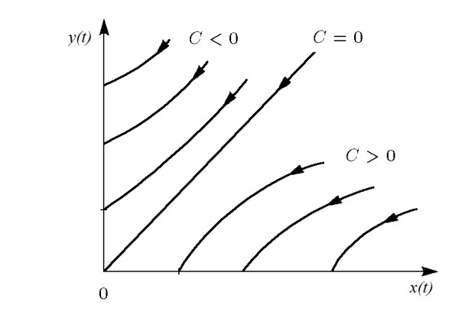

Figure 1: Жесткая модель войны

Эти гиперболы разделены прямой $\sqrt{c}x=\sqrt{b}y$. Если начальная точка лежит выше этой прямой, то гипербола выходит на ось $y$. Это значит, что в ходе войны численность армии $x$ уменьшается до нуля (за конечное время). Армия $y$ выигрывает, противник уничтожен. Если начальная точка лежит ниже, то выигрывает армия $x$. В разделяющем эти случаи состоянии (на прямой) война заканчивается истреблением обеих армий. Но на это требуется бесконечно большое время: конфликт продолжает тлеть, когда оба противника уже обессилены. Вывод модели таков: для борьбы с вдвое более многочисленным противником нужно в четыре раза более мощное оружие, с втрое более многочисленным - в девять раз и т. д. (на это указывают квадратные корни в уравнении прямой).

Стоит помнить, что эта модель сильно идеализирована и неприменима к реальной ситуации. Но может использоваться для начального анализа. Если рассматривать второй случай (война между регулярными войсками и партизанскими отрядами) с теми же упрощениями, то получим систему:

$$\frac{dx}{dt}=−by(t)$$

$$\frac{dy}{dt}=−cx(t)y(t)$$

Эта система приводится к уравнению

$$\frac{d}{dt}(\frac{b}{2}x^{2}(t)−cy(t))=0$$

которое при заданных начальных условиях имеет единственное решение:

$$\frac{b}{2}x^{2}(t)−cy(t)=\frac{b}{2}x^{2}(0)−cy(0)=C_{1}$$

(рис. 2).

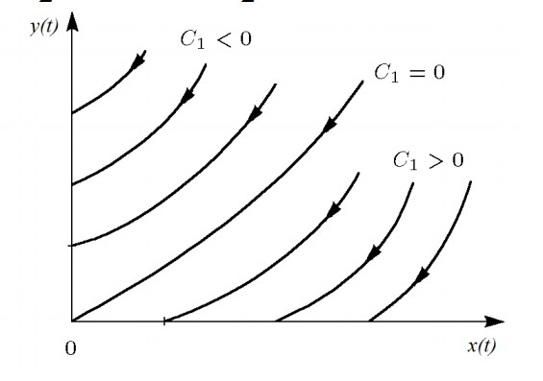

Figure 2: Фазовые траектории системы

Из данного рисунка видно, что при $C_{1}>0$ побеждает регулярная армия, при $C_{1}<0$ побеждают партизаны. Аналогично противоборству регулярных войск, победа обеспечивается не только начальной численностью, но и боевой выучкой и качеством вооружения. При $C_{1}>0$ получаем соотношение $\frac{b}{2}x^{2}(0)>cy(0)$. Чтобы одержать победу партизанам необходимо увеличить коэффициент c и повысить свою начальную численность на соответствующую величину. Причем этоувеличение, с ростом начальной численности регулярных войск $(x(0))$, должнорасти не линейно, а пропорционально второй степени $x(0)$. Таким образом, можно сделать вывод, что регулярные войска находятся в более выгодном положении, так как неравенство для них выполняется прим меньшем росте начальной численности войск.

# Выполнение лабораторной работы

## Библиотеки

Подключаю все необходимые библиотеки(рис. 3).

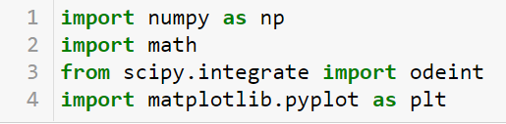

Figure 3: Библиотеки

## Значения

Ввод значений из своего варианта (28 вариант) (рис. 4).

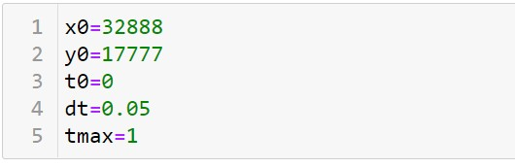

Figure 4: Значения для обоих случаев

## Модель №1

Ввод значений для модели боевых действий №1 (рис. 5).

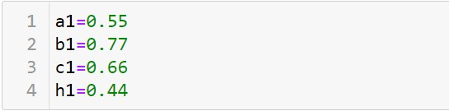

Figure 5: Значения для модели №1

Функции P и Q для модели боевых действий №1(рис. 6).

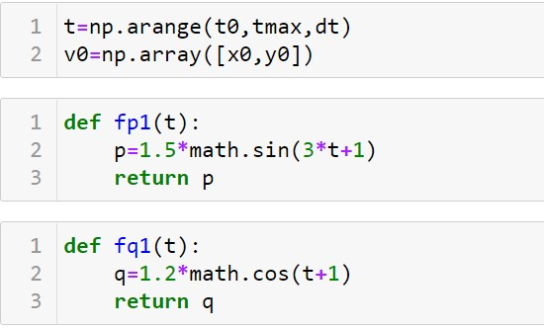

Figure 6: Функции для модели №1

Система для модели боевых действий №1(рис. 7).

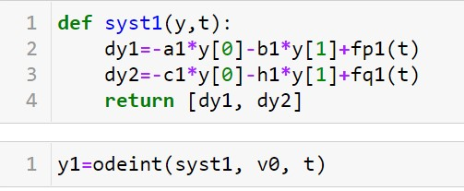

Figure 7: Система для модели №1

Вывод графика для модели боевых действий №1(рис. 8).

График изменения численности армии $x$- синий

График изменения численности армии $y$- рыжий

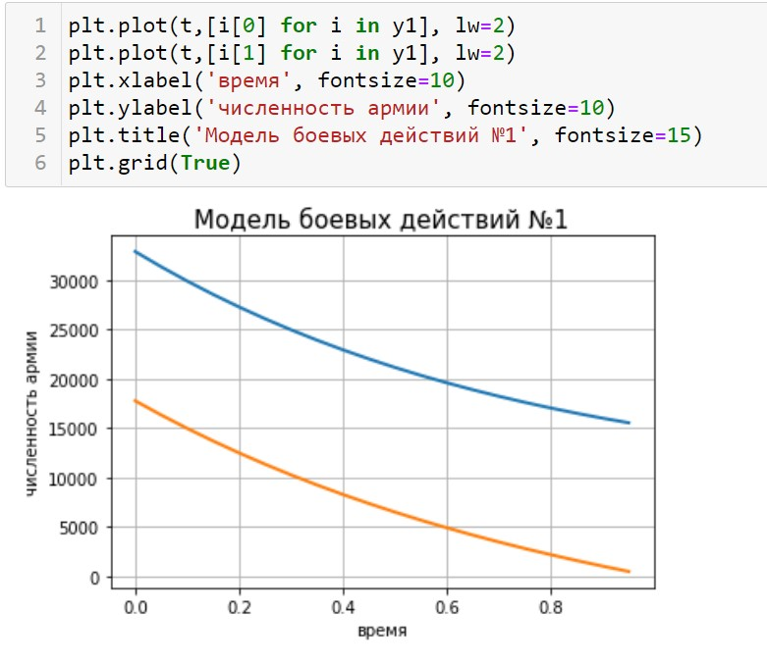

Figure 8: Вывод графика для модели №1

## Модель №2

Ввод значений для модели боевых действий №2 (рис. 9).

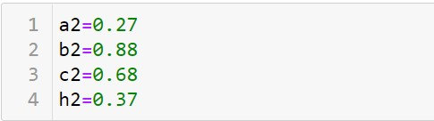

Figure 9: Значения для модели №2

Функции P и Q для модели боевых действий №2(рис. 10).

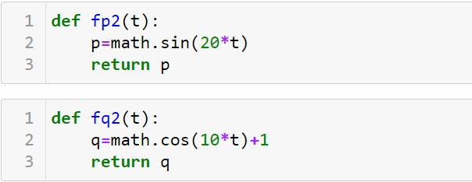

Figure 10: Функции для модели №2

Система для модели боевых действий №2(рис. 11).

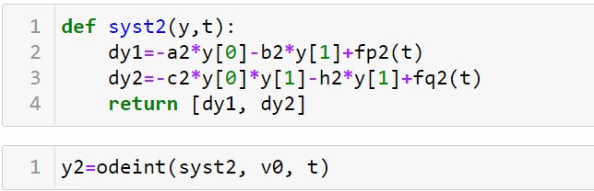

Figure 11: Система для модели №2

Вывод графика для модели боевых действий №2(рис. 12).

График изменения численности армии $x$- синий

График изменения численности армии $y$- рыжий

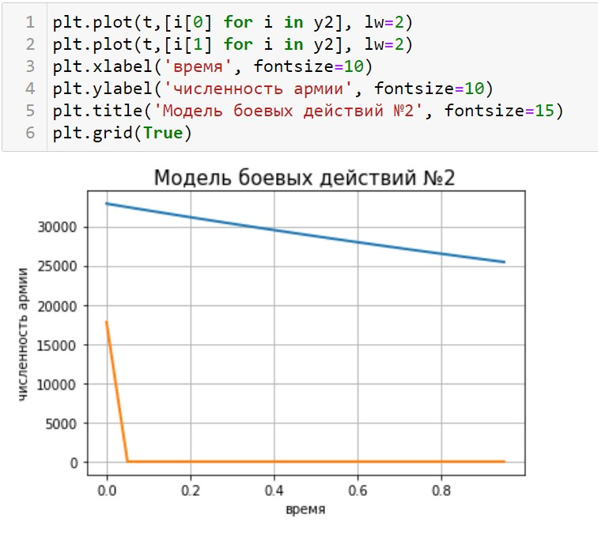

Figure 12: Вывод графика для модели №2

# Выводы

Я ознакомилась с моделью боевых действий и построила графики для двух случаев